Лекция 7
Тема лекции: Организационная культура
и результативность деятельности

В процессе своего функционирования организация получает разнообразные результаты, в той или иной степени характеризующие реализацию ей своей собственной миссии и целей. Можно выделить четыре уровня результатов деятельности в зависимости от тесноты их связи с реализацией миссии организации (рис. 5).
Результаты первого уровня. Это конечные результаты деятельности организации. Степень реализации миссии организации в них проявляется непосредственно. Достижение этих результатов обладает самоценностью. Для предприятий, функционирующих в рыночном секторе экономики, в качестве таких результатов выступают, например, прибыль и экспансия на рынке.
Результаты второго уровня. Это характеристики конечного продукта, созданного организацией (вещи, услуги, информация): качество и имидж данного продукта на рынке, объем производства и уровень себестоимости. Эти результаты - промежуточные и самоценностью не обладают. Но без их достижения невозможно получение конечных результатов деятельности организации.
Результаты третьего уровня. Это характеристики эффекгивности процесса создания конечного продукта по таким направлениям, как использование оборудования и других орудий деятельности, расходование материальных и энергетических ресурсов, использование человеческого потенциала и существующих организационных систем. В итоге эти результаты предопределяют основные параметры конечного продукта, а через них и конечные результаты деятельности организации.

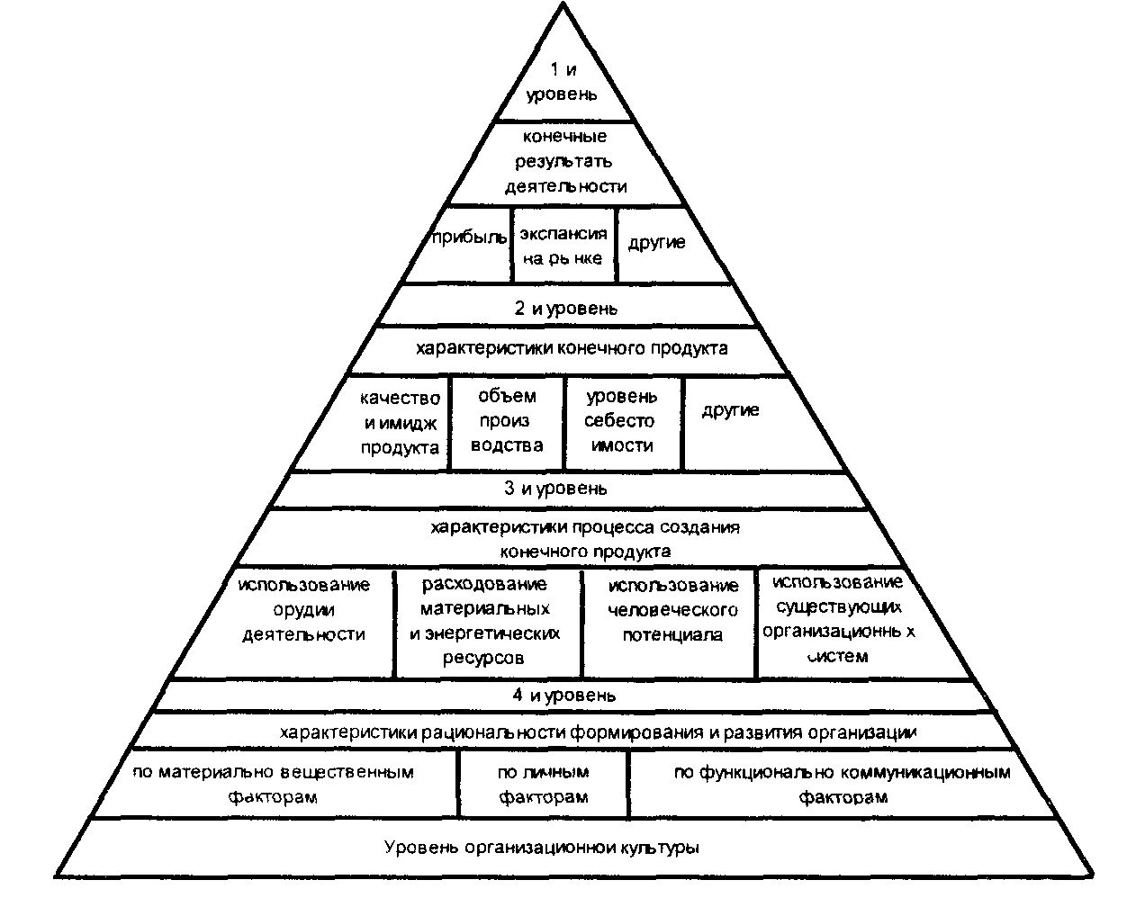

Рис. 1 Уровни формирования результатов деятельности организации

Результаты четвертого уровня. Это характеристики рационального формирования и развития самой организации, осуществляющей создание данного конечного продукта, и отдельных ее составляющих: подсистемы материально-вещественных факторов деятельности, подсистемы личностных факторов, подсистемы функционально-коммуникационных факторов.
Организационная культура обеспечивает реализацию миссии и целей организации на каждом из четырех уровней формирования результатов деятельности. Результаты первого уровня, конечные результаты деятельности, определяются не только теми свойствами, которые конечный продукт получил в процессе производства, но и теми ценностями и ориентирами деятельности, которые регулируют процесс перехода этого продукта из сферы производства в сферу потребления. При одних и тех же потребительских свойствах продукции и ее себестоимости возможна ориентация как на получение максимальной прибыли «сегодня», так и на максимальную экспансию на рынке «завтра», но при условии недополучения «сегодняшней» прибыли. Выбор того или иного ориентира деятельности в данном случае будет определяться господствующим на предприятии типом организационной культуры. Для динамических активных культур наибольшую ценность представляет результат, отражающий перспективу и характеризующий процесс развития. Для них экспансия на рынке «завтра» важнее максимальной прибыли «сегодня». И вполне естественна ориентация на экспансию экстравертных конфронтационных культур и культур вторжения. Напротив, предприятия с пассивной, статической, интравертной и пассивно открытой культурой в большей степени ориентированы на получение максимально возможной прибыли «сегодня». Это позволит им минимизировать риск и избежать нежелательной активности во внешней деятельности.
На втором уровне решается задача: каким образом при заданной эффективности функционирования организации добиться наилучших характеристик конечного продукта. Эту задачу разные организационные культуры также решают по-своему. Одни культуры позволяют получить наилучшие потребительские свойства конечного продукта, в полной мере соответствующие запросам потребителей. Это относится к динамическим, экстравертным и активно открытым на входе и на выходе культурам. Другие культуры, такие, как статические, интравертные и пассивно открытые, обладают замедленной, а часто и неадекватной реакцией на изменения внешней среды. В результате создание продуктов, соответствующих спросу потребителей, оказывается невозможным. Поэтому для организаций, в которых господствуют такие культуры, вполне возможно сочетание высокой эффективности непосредственно процесса производства с низкой конечной результативностью деятельности в целом.
Организационная культура оказывает определяющее влияние и на установление приоритетов тех или иных свойств конечного продукта. Так одни культуры ориентированы на производство более высококачественной, но относительно дорогой продукции. Примером могут послужить культуры японских предприятий. Другие культуры, напротив, ориентированы на производство более дешевой, хотя и менее качественной продукции. Здесь в качестве примера можно привести культуру китайских предприятий. Для первых культур высшая ценность - качество, для вторых - низкая себестоимость. Без кардинального изменения организационной культуры невозможен переход не только от китайской дешевизны к японскому качеству, но и от японского качества к китайской дешевизне.
Проблема третьего уровня: обеспечение эффективности деятельности самой организации, осуществляющей создание данного конечного продукта. Использовать потенциал организации можно в большей или меньшей степени. Соответственно большими или меньшими будут возможности получения конечного результата ее деятельности. Степень и формы использования потенциала организации определяются ценностями и ориентирами, зафиксированными в основах соответствующей организационной культуры. Можно выделить следующие виды организационной культуры с точки зрения эффективности использования потенциала организации.
1. Культура бездеятельного использования. Это культура, которая не обеспечивает полного использования ресурсов организации: трудовых, материальных, финансовых и т.п. При этом часть ресурсов, таких, например, как рабочее время, просто безвозвратно теряется. Чаще всего это несубординированная культура, слабая, статическая, интравертная, закрытая или пассивно открытая.
2. Культура полного экстенсивного использования. Ресурсы организации расходуются полностью, но только по тому кругу свойств, использование которых не требует высокой напряженности и интенсивности деятельности функционирующей системы. Это может быть культура абсолютного лидерства или базирующаяся на практическом опыте культура объективистского типа. Она обычно статическая, пассивная и интравертная, но при этом может быть сильной или даже гиперсильной.
3. Культура нерационального интенсивного использования. Более полное использование полезных ресурсов организации достигается за счет ее более напряженного и интенсивного функционирования. При этом ориентация на повышение целесообразности деятельности, по существу, отсутствует. Такие культуры базируются на практическом опыте, а в решении новых вопросов полагаются на интуицию. Они сильные, динамичные и даже конфронтационные. Во внешних отношениях они часто выступают как культуры вторжения, но во внутренних - это обычно культуры послушания. Именно для них в наибольшей мере характерна культура абсолютного лидерства.
4. Культура рационального неинтенсивного использования. Для такой культуры характерна опора на научные знания. Это культура динамическая и активная, но не очень сильная, склонная к конформизму и заимствованию из чужих культур. Обычно это культура объективистского типа, но может быть и культурой компетентного лидерства, ограниченного соблюдением принципа: декларируемое послушание – фактическая самостоятельность. Общая эффективность деятельности организаций примерно та же, что и функционирующих на основе культуры нерациональною интенсивного использования. Однако ее потенциальные возможности несравненно выше: обеспечив интенсификацию использования ресурсного потенциала, организация, по сути, перейдет к следующему, самому эффективному виду функционирования, обеспечивающему получение наиболее высоких конечных результатов.
5. Культура рационального интенсивного использования. Это сильная, динамическая, активная, экстравертная, активно открытая и на входе и на выходе культура. Чаще всего это культура умеренного компетентного лидерства, реальных деклараций, сочетания инициативы и ответственности за результат, научных знаний и практического опыта. Именно благодаря этим своим качествам она позволяет полностью реализовать тот потенциал, которым обладает организация и который может быть увеличен только за счет дальнейшего развития и совершенствования самой организации.
Задача четвертого уровня: обеспечить рациональность формирования и развития самой организации. Последняя будет тем рациональнее, чем в большей мере ее потенциал будет ориентирован на максимизацию конечных результатов деятельности. Возможность решения этой задачи существенно зависит от типа и уровня развития соответствующей организационной культуры.

Список рекомендованной литературы
Основная литература

- Теория организация: Учеб. / Под ред. В.Г. Алиева. М.: Экономика, 2005.
- Организационная культура. / Под. ред. Шаталовой Н.И. М. : Экзамен, 2006.

Дополнительная литература

- Виханский О.С., Наумов А.И. Менеджмент. М.: Экономистъ, 2006.
- Гительман Л.Д. Преобразующий менеджмент. М.: Дело, 1999.
- Основы менеджмента / Под ред. А.А. Радугина. М.: Центр, 1998.
- Соломанидина Т.О. Организационная культура компании. М.: ИНФРА-М, 2007.
- Томпсон А.А., Стрикленд А. Дж. Стратегический менеджмент: концепции и ситуации: Учеб. М.: ИНФРА-М, 2000.

